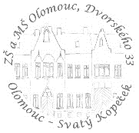
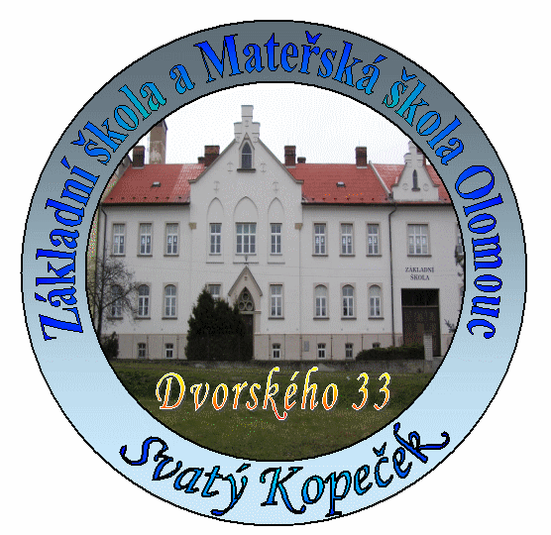
Základní škola a Mateřská škola Olomouc, Dvorského 33
příspěvková organizace
77900 Olomouc – Svatý Kopeček
Tel.: 585 385 357 IČ 70631042 Email: reditel@zskopecek.cz

Olomouc 2017-02-17

HEUS s. r. o.
náměstí Svobody 10, 789 85 Mohelnice
IČ 25846604

Věc: Objednávka zboží

Tímto u Vás závazně objednávám níže uvedené zboží dle cenové nabídky ze dne 17. 2. 2017.

Objednávané zboží:

Název | Počet ks | Cena/ks bez DPH | Cena/ks s DPH | Cena celkem s DPH
Kabel HDMI PremiumCord HDMI High Speed with Ether. kabel se zesilovačem, 15m, AWG26, 3x stínění, M/M, zlacené konektory | 4 | 735,54 Kč | 890,00 Kč | 3 560,00 Kč
Stropní držák projektoru 23-114 cm vč. prodl.tyče - stříbrný | 4 | 744,63 Kč | 901,00 Kč | 3 604,00 Kč
Projektor Optoma DH1017 | 4 | 19 165,29 Kč | 23 190,00 Kč | 92 760,00 Kč
Vizualizér Epson ELPDC21 | 4 | 12 229,75 Kč | 14 798,00 Kč | 59 192,00 Kč
 |  |  | Celkem s DPH: | 159 116,00 Kč
 |  |  | Celkem bez DPH: | 131 500,84 Kč
 |  |  | DPH (21)%: | 27 615,17 Kč

Mgr. Jan Kolisko
ředitel ZŠ a MŠ

Akceptace objednávky:

Ing. Antonín Navrátil
HEUS s. r. o.
náměstí Svobody 10, 789 85 Mohelnice

